Saubere Energie für Haushalte
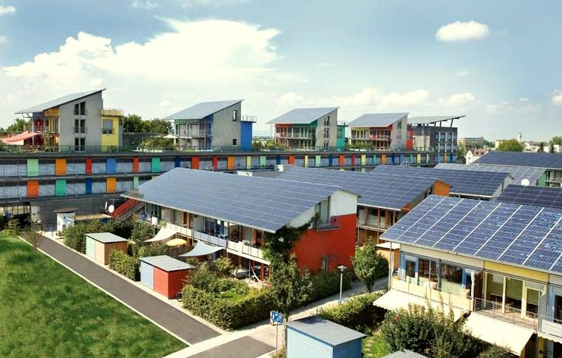
Saubere Energie für Haushalte 1
So funktioniert dieser Kurs 1
Lernziele 2
Einleitung 3
Weg zu sauberer Energie: Energieeffizienz 3
Weg zu sauberer Energie: Elektrifizierung 4
Weg zu sauberer Energie: Produktion 5
Fazit 6
Weitere Ressourcen 6
Danksagungen 7
Bildnachweis 7

So funktioniert dieser Kurs
Dieser kurze, 30-minütige Kurs gibt einen Überblick über verschiedene Arten sauberer Energie und wie saubere Energie erzeugt wird. Der Kurs bietet auch eine Reihe verschiedener Möglichkeiten, wie Sie Ihren Energieverbrauch sauberer und umweltfreundlicher gestalten können. Vielleicht sind Sie:
- jemand, der seinen Energieverbrauch sauberer und umweltfreundlicher gestalten möchte, sich aber nicht sicher ist, wie er vorgehen soll.
- daran interessiert, verschiedene Möglichkeiten zu erkunden, um Ihre Nutzung sauberer Energie zu maximieren.
- daran interessiert, ein besseres Verständnis für den Zusammenhang zwischen Digitalisierung und sauberen Energietechnologien zu entwickeln.
Dieser Kurs vertieft Ihr Verständnis der sauberen Energie für Haushalte und unterstützt Sie auf Ihrem eigenen Weg zu sauberer Energie! Er ist Teil einer Reihe von 12 Kursen mit dem Titel Grundlagen der digitalen Energie, die vom Every1-Projekt entwickelt wurden, dessen Ziel es ist, das Engagement aller für die Energiewende zu ermöglichen und zu fördern. Weitere Informationen über das Projekt finden Sie unter: https://every1.energy
Am Ende des Kurses empfehlen wir Ihnen einige weitere Lernmaterialien, die Sie sich ansehen können. Dazu gehört der Kurs Was ist die digitale Energiewende?, der sich mit der Frage beschäftigt, was digitale Energie ist und warum wir unsere Energieerzeugung und unseren Energieverbrauch digitalisieren sollten.
Dies ist eine Übersetzung der englischen Originalversion des Kurses, die die Möglichkeit bietet, ein kurzes Quiz zu absolvieren und ein Every1-Digitalabzeichen zu erwerben.
Dieses Projekt wurde aus Mitteln des Forschungs- und Innovationsprogramms Horizon der Europäischen Union (2021–2027) im Rahmen der Fördervereinbarung Nr. 101075596 finanziert. Die alleinige Verantwortung für den Inhalt dieses Kurses liegt beim Every1-Projekt und spiegelt nicht unbedingt die Meinung der Europäischen Union wider.

Lernziele
Nach Abschluss dieses Kurzkurses sollten Sie in der Lage sein
- den Kontext und die wichtigsten Rechtsvorschriften zu beschreiben, die den Ambitionen der Europäischen Union im Bereich der sauberen Energie zugrunde liegen
- drei Ansätze zur Maximierung unserer Nutzung sauberer Energie zu beschreiben
- Sauberere und umweltfreundlichere Entscheidungen hinsichtlich Ihres Energieverbrauchs zu treffen.

Einleitung
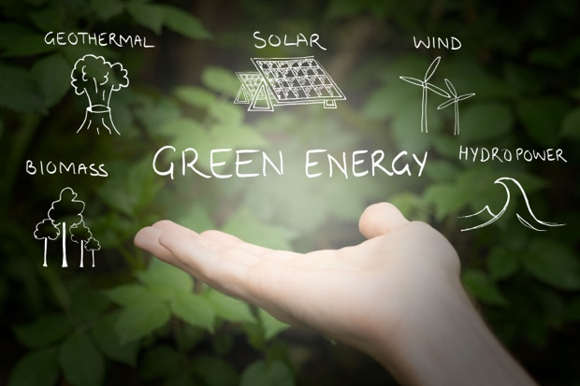
Die Europäische Union (EU) strebt an, bis 2050 klimaneutral zu werden und eine Wirtschaft mit Netto-Null-Treibhausgasemissionen zu erreichen. Dieses ehrgeizige Ziel steht im Mittelpunkt des Europäischen Grünen Deals und wurde als rechtsverbindliches Ziel im Europäischen Klimagesetz verankert.
Das Politikpaket „Fit for 55“ zielt darauf ab, die Treibhausgasemissionen bis 2030 um 55 % gegenüber dem Referenzwert von 1990 zu senken, was bis 2040 auf 90 % und bis 2050 auf Netto-Null ausgeweitet werden soll. Diese Bemühungen stehen im Einklang mit dem Engagement der EU für globale Klimaschutzmaßnahmen im Rahmen des Pariser Abkommens und ihrer langfristigen Strategie, die 2020 der Klimarahmenkonvention der Vereinten Nationen (UNFCCC) vorgelegt wurde.
Der Übergang zu einer klimaneutralen Gesellschaft bietet die Chance, eine nachhaltigere und gerechtere Zukunft zu gestalten, in der niemand ausgeschlossen wird.
Im Jahr 2022 entfielen 25,8 % des Endenergieverbrauchs in der EU auf Haushalte, wobei erneuerbare Energien und Abfälle 22,6 % der Energiequelle für Haushalte ausmachten. Während 63,5 % des Energieverbrauchs der Haushalte auf die Heizung entfallen (Eurostat, 2024), spielen erneuerbare Energien eine bedeutende Rolle und machen etwa ein Drittel (31,4 %) der für die Raumheizung in EU-Haushalten verwendeten Energie aus. Allerdings besteht nach wie vor eine starke Abhängigkeit von fossilen Brennstoffen als Primärenergiequellen, da rund 40 % des Stroms in der EU aus fossilen Brennstoffen erzeugt werden.
Um den Übergang zu Netto-Null und Klimaneutralität zu unterstützen, befassen wir uns in diesem Kurs näher mit drei Möglichkeiten, wie wir die Nutzung sauberer Energie maximieren können: Energieeffizienz, Elektrifizierung und grüne Energieerzeugung.

Weg zu sauberer Energie: Energieeffizienz
Die Verbesserung der Energieeffizienz bezieht sich auf den Prozess der Reduzierung des Energiebedarfs für die Bereitstellung von Produkten und Dienstleistungen.
Beispiele für Energieeffizienz sind technologische Verbesserungen, Prozessoptimierungen oder Verhaltensänderungen, die zu einer Leistungssteigerung von Geräten oder Systemen führen. Das Ziel der Verbesserung der Energieeffizienz besteht darin, Energieverschwendung zu minimieren, Kosten zu senken und die Umweltbelastung zu verringern, indem die verfügbaren Energieressourcen besser genutzt werden. Energieeffizienz sollte nicht zu einer Verringerung oder Verschlechterung der Produktions- oder Dienstleistungsqualität führen.
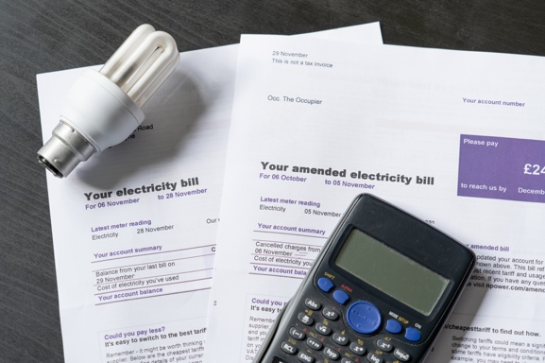
Energieeffiziente Geräte, Beleuchtungssysteme und Heizungsanlagen verbrauchen weniger Energie, ohne unseren Komfort zu beeinträchtigen, und können im Laufe der Zeit zu Kosteneinsparungen führen. Diese kumulierten Kosteneinsparungen gleichen die Kosten für die Modernisierung der Geräte aus.
Möglicherweise gibt es staatliche Anreize wie Rabatte und Steuergutschriften, die ebenfalls die Vorlaufkosten für energieeffiziente Modernisierungen senken können.
Darüber hinaus senkt die direkte oder indirekte Reduzierung des Energieverbrauchs die Nachfrage nach fossilen Brennstoffen, was zu geringeren Treibhausgasemissionen und einer Verringerung der Luftverschmutzung führt.
Der Einsatz digitaler Technologien und künstlicher Intelligenz in intelligenten Geräten kann die Energieeffizienz gegenüber herkömmlichen Geräten weiter verbessern und gleichzeitig mehr Komfort und Kontrolle bieten. Mehr über die Rolle digitaler Technologien und der Digitalisierung im Energiebereich erfahren Sie im Kurs Intelligente Geräte und digitale Energietechnologien.
Häuser mit energieeffizienten Merkmalen können für Käufer oder Mieter attraktiver sein, da sie Kosten senken können. Energieeffiziente Häuser sind aufgrund des geringeren Nettoenergieverbrauchs auch weniger von Energiepreisschwankungen und Versorgungsunterbrechungen betroffen. Wenn Sie ein eigenes Haus besitzen, werden Sie vielleicht feststellen, dass es auch einen höheren Marktpreis erzielt!
Insgesamt ist die Priorisierung der Energieeffizienz eine kluge, nachhaltige Entscheidung, die Haushalten hilft, Geld zu sparen, und eine sauberere, grünere Zukunft unterstützt.
Energieeffizienz ist für Haushalte ein wichtiger Weg, um sauberere Energiepraktiken anzuwenden, und ist der zugänglichste Weg zu sauberer Energie, der in diesem Kurs behandelt wird.

Weg zu sauberer Energie: Elektrifizierung
Im europäischen und globalen nördlichen Kontext bezieht sich Elektrifizierung auf den Prozess, Technologien, die auf der Verbrennung fossiler Brennstoffe oder sogar nachhaltiger Brennstoffe basieren, direkt durch solche zu ersetzen, die Strom als Energiequelle nutzen. Sie haben vielleicht schon einmal darüber nachgedacht:
- den Kauf oder die Miete eines Elektrofahrzeugs (EV) als Ersatz für Ihr Benzin- oder Dieselauto.
- das Ersetzen von Erdgas- oder Ölheizungen durch elektrische Wärmepumpen.
- die Verwendung von Elektroherden mit Widerstandsheizung oder Induktionskochfeldern anstelle von herkömmlichen Erdgasherden und -öfen.
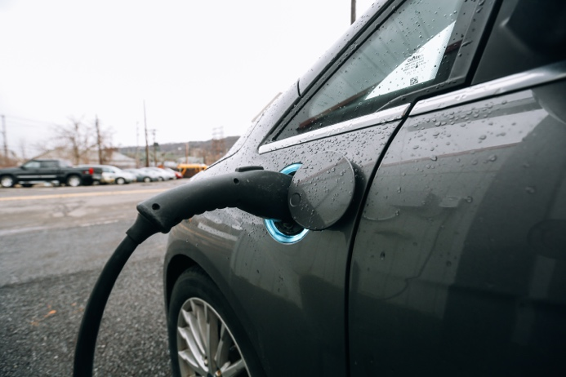
Wie wir im letzten Abschnitt gesehen haben, sind elektrische Geräte im Vergleich zu herkömmlichen Geräten energieeffizienter und bieten eine Reihe von Vorteilen.
Unabhängig davon, wo Sie auf der Welt leben, ist die Elektrifizierung eine entscheidende Strategie, um die Abhängigkeit von fossilen Brennstoffen zu verringern, die Energieeffizienz zu steigern und Klimaziele zu erreichen, indem die Nutzung sauberer und erneuerbarer Energiequellen ermöglicht wird. Allerdings erfordert dies den Aufbau einer neuen oder die erhebliche Modernisierung der Stromnetzinfrastruktur, um den gestiegenen Bedarf und die Integration erneuerbarer Energiequellen zu bewältigen. Dies erfordert erhebliche Investitionen und stellt in den meisten Teilen der Welt, einschließlich Europa, eine gewaltige finanzielle Hürde dar.
Elektrifizierung ist auch eine Frage der Gerechtigkeit. Die Verbesserung des Zugangs zu Elektrizität als zuverlässige und erschwingliche Energiequelle ist entscheidend für mehr Inklusion und die Bekämpfung von Energiearmut. Wenn Sie sich mit Energiearmut beschäftigen, können Sie mehr darüber im Kurs Energieangst erfahren.

Weg zu sauberer Energie: Produktion
Da die Menschen nach Möglichkeiten suchen, ihren CO2-Fußabdruck zu verringern und ihre Energiekosten zu senken, werden die lokale Erzeugung und der Verbrauch sauberer Energie auf Haushaltsebene immer beliebter. Diese Entwicklung wird durch Vorschriften sowohl auf EU-Ebene als auch auf Ebene der Mitgliedstaaten in Form von Subventionen und Steuererleichterungen unterstützt. Infolgedessen wandelt sich das europäische Stromsystem von einem zentralisierten zu einem dezentralisierten Energiesystem.
Ein wichtiger Aspekt dezentraler Energiesysteme ist die Einrichtung von Energiegemeinschaften im Rahmen des Pakets Saubere Energie für alle Europäer von 2019. Aufeinanderfolgende EU-Richtlinien wie stärken diese Gemeinschaften schrittweise, um sie in den Mainstream zu bringen. Diese Bemühungen haben wiederum die Stromerzeugung auf Haushaltsebene weiter populär gemacht. Infolgedessen wird geschätzt, dass bis 2050 83 % der EU-Haushalte sowohl Strom verbrauchen als auch produzieren (d. h. „Prosumer” sein werden). Mehr über diese Art von kollektiven Maßnahmen auf lokaler Ebene erfahren Sie in unserem Kurs Energiegemeinschaften.
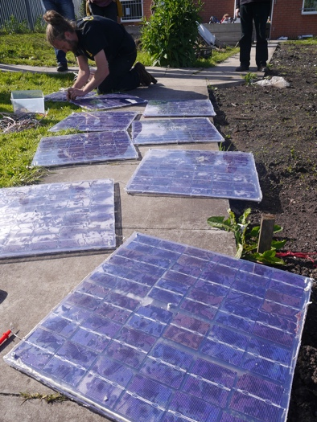
Solar-Photovoltaikmodule, die Sonnenlicht direkt in Strom umwandeln und in der Regel auf Dächern montiert werden, sind bei weitem die gängigste Methode der Stromerzeugung auf Haushaltsebene. Auch kleine Windkraftanlagen für Wohnhäuser gewinnen in Gebieten mit konstanten Windgeschwindigkeiten an Beliebtheit. Obwohl sie eher selten sind, können Mikro-Wasserkraftwerke ausschließlich für Häuser in der Nähe von fließenden Wasserquellen in Betracht gezogen werden.
Diese Arten der dezentralen Energieerzeugung in Haushalten bieten erhebliche Vorteile, darunter eine geringere Abhängigkeit vom Stromnetz und eine verbesserte Energiesicherheit. Durch die Erzeugung ihrer eigenen Energie verbessern Haushalte die Ressourceneffizienz und die Widerstandsfähigkeit des Systems und fördern gleichzeitig eine stärkere Beteiligung der Gemeinschaft an den Bemühungen zur Dekarbonisierung.
Neben der Erzeugung von Ökostrom können Haushalte auch Geothermie nutzen, indem sie Wärmepumpen einsetzen, die die stabilen Temperaturen im Untergrund zum Heizen und Kühlen von Wohnräumen nutzen. Solarwasserheizungen sind ebenfalls ein wirksames Mittel, um den Energieverbrauch aus dem Netz zu senken.
Auf dem Weg zu einem stärker dezentralisierten Energiesystem, in dem eine größere Anzahl von Haushalten ihren eigenen Strom erzeugt, werden Heimspeicher eine immer wichtigere Rolle spielen. Heimspeicher werden die Lücke zwischen Stromerzeugung und -verbrauch schließen und voraussichtlich zu einem integralen Bestandteil des Energieversorgungssystems von Haushalten werden.
Wenn Sie diese Optionen nicht in Betracht ziehen können oder sich nicht an einer Energiegemeinschaft beteiligen möchten, könnten Sie einen Wechsel zu einem Ökostromtarif in Betracht ziehen. Erkundigen Sie sich bei Ihrem Energieversorger, welche Optionen verfügbar sind. Die Tarifvorschriften variieren in der Regel erheblich von Mitgliedstaat zu Mitgliedstaat, und der Tarif kann auch vom Energieversorger abhängig sein.

Fazit
Jeder hat eine Rolle bei der digitalen Energiewende und dem Übergang zu Netto-Null oder Klimaneutralität zu spielen. In diesem Kurs haben wir drei verschiedene Möglichkeiten untersucht, wie wir die Nutzung sauberer Energie maximieren können: Energieeffizienz, Elektrifizierung und grüne Energieerzeugung. Selbst scheinbar kleine Änderungen in Ihrem Verhalten oder Ihren Entscheidungen können eine große Wirkung haben.

Weitere Ressourcen
- Lesen Sie mehr über die Unterstützung der Europäischen Kommission für Energiegemeinschaften:
https://energy.ec.europa.eu/topics/markets-and-consumers/energy-consumers-and-prosumers/energy-communities_en
- Erfahren Sie mehr darüber, wie die Europäische Kommission Energieeffizienz fördert: https://energy.ec.europa.eu/topics/energy-efficiency_en

Danksagungen
Saubere Energie für Haushalte wurde vom Every1-Projekt erstellt und ist, sofern nicht anders angegeben, unter CC BY-SA 4.0 lizenziert.

Bildnachweis
Hauptbild des Kurses: Saubere Energie am Earth Day! von naturalflow ist lizenziert unter CC BY-SA 2.0.
Einleitung: Grüne Energiequellen – erneuerbare Energien von Uswitch.com images ist lizenziert unter CC BY 2.0.
Weg zur sauberen Energie: Energieeffizienz: Stromrechnungen mit Glühbirne und Taschenrechner von USwitch.com Images ist lizenziert unter CC BY 2.0.
Weg zu sauberer Energie: Elektrifizierung: Triple Cities Makerspace, Inc. von 100% Campaign ist lizenziert unter CC BY 2.0.
Weg zu sauberer Energie: Produktion sauberer Energie: Moss Community Energy Launch von 10 10 ist lizenziert unter CC BY 2.0.

